**KAJIAN KONSEP ARSITEKTUR KONTEMPORER PADA**

**BANGUNAN MASJID**

**Muhamad Ridwan1, Jundi Jundullah Afgani2**

*1 Program Studi Arsitektur Fakultas Teknik Universitas Muhammadiyah Jakarta*

*mr.readone22@gmail.com*

*jundi.jundullah@ftumj.ac.id*

**ABSTRAK.** Arsitektur kontemporer merupakan gaya konsep desain yang baru arsitektur kontemporer memiliki banyak gaya desain yang berbeda. arsitektur kontemporer sangat konseptual, berbagai gaya dan pendekatan di terapkan di dalam sebuah desain bangunan. arsitektur kontemporer merupakan sebuah perkembangan di dunia arsitektur, perkebangan zaman mempengaruhi terjadinya sebuah konsep pada bangunan tersebut, bangunan masjid tidak luput dari sebuah desain arsitektur kontemporer, fenomena desain bangunan masjid dengan konsep arsitektur juga terjadi. pada sebuah pembahasan bangunan masjid al irsyad, masjid honeycomb dan masjid kapsarc bangunan masjid tersebut menerapkan konsep arsitektur kontemporer pada bangunannya. Bangunan masjid tersebut memiliki ciri dan khas masing masing dari desainnya. Penerapakan konsep dan prinsip arsitektur kontemporer terjadi pada bangunan tersebut. Tujuan dari penelitian ini mendeskripsikan prinsip-prinsip konsep arsitektur kontemporer pada bangunan masjid. Selain itu, manfaat dari penelitian ini dapat menjadi acuan bagi mahasiswa arsitektur dalam merancang bangunan yang berkonsep arsitektur kontemporer. pada penelitian ini mengelola data dan menguraikan dengan metode deskriptif dengan strategi kualitatif Dalam mencari data menggunakan metode deskripsi pada studi kasusnya. deskripsi studi kasusnya meliputi beberapa hal, yaitu data studi kasus,gubahan massa, eksterior,interior, tata ruang dan sirkulasi, fasad, tampak dan struktur.

Kata Kunci: Arsitektur, Kontemporer, Bangunan Masjid

**ABSTRACT.** *Contemporary architecture is a new design concept style architecture has many different design styles. Contemporary architecture that is very conceptual, various styles and approaches are applied in a building design. Contemporary architecture is a development in the world of architecture, the development of the times that affect the occurrence of a concept in the building, the mosque building does not escape from a contemporary architectural design, the phenomenon of mosque building design with architectural concepts that occur. In a discussion of the building of the Al Irsyad Mosque, the Honeycomb Mosque and the Kapsarc Mosque, the mosque building applies the concept of contemporary architecture to the building. The mosque building has the characteristics and characteristics of each of its designs. The application of contemporary architectural concepts and principles occurs in the building. The purpose of this study is to describe the principles of contemporary architectural concepts in mosque buildings. In addition, the benefits of this research can be a reference for architecture students in designing buildings with contemporary architectural concepts. in this study manage the data and describe it using descriptive methods with qualitative strategies. In finding data using the description method in the case study. The case study description includes several things, namely case study data, mass composition, exterior, interior, layout and circulation, facade, appearance and structure.*

Keywords: Architecture, Contemporary, Mosque Building

**PENDAULUAN**

Arsitektur merupakan keilmuan yang mempelajari mengenai manusia dan bangunan. Manusia membangun sebuah bangunan atau kawasan yang kelak difungsikan untuk kepentingan orang banyak dan dirinya sendiri. Pengertian arsitektur sendiri ialah karya manusia dan bermanfaat pula bagi manusia itu sendiri. Manfaat tersebut terdiri dari manfaat untuk badan dan manfaat untuk jiwa (Sumintardja, 1978). Perkembangan dunia yang semakin maju dengan terus bertambahnya jumlah penduduk secara signifikan. Karya-karya manusia sendiri tersebutlah yang seharusnya dapat dimanfaatkan oleh semua pihak dengan dilakukannya memberikan kebaikan kepada seluruh pihak tanpa terkecuali. Karena pada kodratnya, manusia diciptakan sebagai makhluk yang dapat memberikan manfaat dan saling menolong sesama makhluk hidup.

Arsitektur sendiri memiliki beragam gaya yang telah dihasilkan dari perjalanan panjang dalam sejarah dunia arsitektur. Arsitektur Kontemporer misalnya yang lahir pada 1920-an dengan perkembangannya yang pesat paska perang dunia 2 sekitar tahun 1940-an. Gaya arsitektur kontemporer memiliki perbedaan yang mendasar dengan arsitektur modern. Arsitektur kontemporer memiliki ciri yang tidak terikat akan sebuah era atau zaman, aturan-aturan masa lampau, dan tidak terbatasnya pada satu gaya semata.

Arsitektur kontemporer tidak muncul secara tiba-tiba, gaya arsitektur ini didasari oleh semangat perubahan yang berakar dari revolusi Industri di Inggris. Revolusi Industri mengakibatkan munculnya tipologi bangunan baru yang sebelumnya belum pernah ada, seperti tipologi pabrik, gudang, dan sebagainya. Revolusi industri juga mengakibatkan adanya material dan teknik baru dalam arsitektur. Arsitektur kontemporer muncul karena kebutuhan akan gaya baru pada masa tersebut kemudian terus berkembang ke era *art* dan *craft*, yaitu situasi masyarakat mulai jenuh dengan fabrikasi dan melakukan gerakan sosial *craftmanship*. Arsitektur kontemporer berlanjut ke era perkembangan seni, seperti *kubisme, futurisme, dan neoplastisisme*. Arsitektur kontemporer semakin lama semakin berkembang sesuai dengan keadaan dunia yang tidak ingin terpaku pada aturan-aturan klasik lagi *Hilberseimer, L*. (1964).

*Chimbeck* menyatakan bahwa arsitektur kontemporer berkembang dari pemikiran bahwa arsitektur harus mampu memperoleh sasaran dan pemecahan bagi arsitektur hari esok dan situasi masa kini. Seorang kritikus arsitektur *Charles Jenks* pun mulai memperkenalkan suatu metode perancangan untuk mengembangkan arsitektur yang dinamakan dengan arsitektur ‘bersandi ganda’ *(double coded)*, teori inilah yang menjadi cikal bakal arsitektur kontemporer, dimana gagasan ini bergantung pada banyak faktor yang mempengaruhi periode tertentu. *Schirmbeck, E*. (1988).

**TUJUAN**

Tujuan penelitian ini Mendeskripsikan konsep dan prinsip-prinsip arsitektur kontemporer, Menjelaskan penerapan arsitektur kontemporer dan ciri – ciri bangunan pada masjid.

**METODE**

Penelitian ini menggunakan metode deskriptif kualitatif untuk memecahkan sekaligus menjawab pertanyaan tentang permasalahan yang ada. Penelitian deskriptif adalah suatu bentuk penelitian yang ditunjukkan untuk mendeskripsikan, fenomena-fenomena yang ada, baik alamiah maupun buatan manusia. Fenomena itu bisa berupa bentuk, aktivitas, karakteristik, perubahan, hubungan, kesamaan, dan perbedaan antara fenomena satu dengan fenomena lainnya (Sukmadinata, 2006). Metode ini dilakukan dengan menempuh langkah-langkah pengumpulan, klasifikasi dan analisis atau pengolahan data melalui penggambaran tentang suatu keadaan secara objektif dalam suatu deskripsi.

Penelitian deskriptif kualitatif merupakan penelitian yang berusaha menjawab, mendeskripsikan dan menginterpretasi sesuatu, misalnya suatu kondisi atau hubungan yang ada, pendapat yang berkembang, proses yang sedang berlangsung, akibat atau efek yang sedang terjadi, atau kecenderungan yang sedang berlangsung. Penelitian ini menggunakan pendekatan bahan dan visualisasi, metode penelitian deskriptif kualitatif dianggap tepat untuk membedah persoalan yang sedang diteliti yaitu penerapan dan prinsip-prinsip arsitektur kontemporer pada bangunan publik.

Tahap penelitian ini terdiri dari 7 tahapan yang akan dilakukan, yang diawali dari penentuan topik penelitian hingga dapat menarik kesimpulan. Menetukan rumusan masalah, melakukan studi literatur, menemukan objek penelitian, melakukan studi pendahuluan, pengumpulan data, análisis data, hasil penelitian.

**PEMBAHASAN**

**ARSITEKTUR KONTEMPORER**

Arsitektur kontemporer merupakan gaya konsep desain yang baru arsitektur kontemporer meliki banyak gaya desain yang berbeda. Arsitektur kontemporer sangat konseptual, berbagai gaya dan pendekatan di terapkan di dalam sebuah desain bangunan. sehingga banyak ahli yang mengemukakan pendapat mengenai pengertian dari arsitektur kontemporer, di antaranya sebagai berikut:

1. *Konnemann*, (*World of Contemporary Architecture*) “Arsitektur Kontemporer adalah gaya arsitektur yang bertujuan untuk memberikan contoh suatu kualitas tertentu terutama dari segi kemajuan teknologi dan juga kebebasan dalam mengekspresikan suatu gaya arsitektur.”
2. Y. Sumalyo, Arsitektur kontemporer akhir abad XIX dan Abad XX (1996) “Kontemporer adalah bentuk-bentuk aliran arsitektur yang tidak dapat dikelompokkan dalam suatu aliran arsitektur atau sebaliknya berbagai arsitektur tercakup di dalamnya”.
3. *L. Hilberseimer*, *Comtemporary Architects* 2 (1964) “Arsitektur kontemporer adalah suatu *style* aliran arsitektur terntentu pada eranya yang mencerminkan kebebasan berkarya sehingga menampilkan sesuatu yang berbeda, dan merupakan suatu aliran baru atau penggabungan dari beberapa gaya arsitektur lainya.

**PEMAHAMAN ARSITEKTUR KONTEMPORER**

Kritikus arsitektur Schimbeck menyatakan bahwa karya arsitektur kontemporer berkembang dari suatau pemikiran bahwa arsitektur harus mampu membuat perubahan dan pemecahan bagi arsitektur masa sekarang dan masa yang akan datang. Kritikus arsitektur *Charles Jenks* memperkenalkan suatu teori yang terdapat berbagai macam metode/cara perancangan untuk mengembangkan dan menerapkan arsitektur yang dinamakan dengan arsitektur kontemporer, teori inilah yang menjadi dasar arsitektur kontemporer, dimana teori ini bergantung pada banyak faktor yang mempengaruhi masa gaya arsitektur tertentu. Arsitektur kontemporer berkembang akibat perkembangan era/zaman yang menuntut terjadinya perubahan, perubahan dalam bentuk karya arsitektur. Hal ini terjadi karena ketidakpuasan arsitek terhadap teori-teori yang mengikat arsitektur itu sendiri. Arsitektur kontemporer mempunyai sifat untuk selalu menuntut terjadinya perubahan seiring perkembangan zaman yang diikutinya *Schirmbeck, E*. (1988).

**TINJAUAN PENELITIAN BANGUNAN MASJID**

Dalam karya tulis ilmiah dengan judul Kajian Multifungsi Kawasan Masjid Besar Jatinom (Perwira, 2017) menjelaskan beberapa pengertian masjid dari beberapa sumber diantaranya:

Secara bahasa, kata masjid adalah tempat yang dipakai untuk bersujud. Kemudian maknanya meluas menjadi bangunan khusus yang dijadikan orang-orang untuk tempat berkumpul menunaikan shalat berjama’ah. Az-Zarkasyi berkata, “Manakala sujud adalah perbuatan yang paling mulia dalam shalat, disebabkan kedekatan hamba Allah kepada-Nya di dalam sujud, maka tempat melaksanakan shalat diambil dari kata sujud (yakni masjad = tempat sujud). Mereka tidak menyebutnya (tempat ruku’) atau yang lainnya. Kemudian perkembangan berikutnya lafazhmasjad berubah menjadi masjid, yang secara istilah berarti bengunan khusus yang disediakan untuk shalat lima waktu. Berbeda dengan tempat yang digunakan untuk shalat‘Id atau sejenisnya (seperti shalat Istisqa’) yang dinamakan (mushallaa=lapangan terbuka yang digunakan untuk shalat ‘Id atau sejenisnya). Hukum-hukum bagi masjid tidak dapat diterapkan pada mushalla.

Kata “Masjid” berasal dari kata sajada-sujud yang berarti patuh, taat, serta tunduk penuh hormat, takzim. Sujud dalam syariat yaitu berlutut, meletakkan dahi kedua tangan ke tanah adalahn bentuk nyata dari arti kata tersebut. Oleh karena itu bangunan yang dibuat khusus untuk sholat disebut masjid yang artinya: tempat untuk sujud (Shihab, 1997 : 459).

Masjid dengan huruf jiim yang dikasrahkan adalah tempat khusus yang disediakan untuk shalat lima waktu. Sedangkan jika yang dimaksud adalah tempat meletakkan dahi ketika sujud, maka huruf jiim-nya di fat-hah-kan (Ash-Shan’ani:II:179).

Adapun definisi secara istilah antara lain : “masjid adalah tempat yang dijadikan dan ditentukan untuk tempat manusia mengerjakan shalat jamaah (tempat yang ditentukan untuk mengerjakan ibadah kepada Allah SWT)”. (H.A.Shiddieqy,1975,hal 251)

Masjid sekurang kurangnya mempunyai tiga tinjauan makna yaitu: Pertama, berkaitan dengan aspek individu adalah terciptanya manusia yang beriman. Kedua, berkaitan dengan aspek sosial adalah membentuk umat yang siap menjalankan kehidupan dalam berbagai situasi atau kondisi yang dihadapi dan mampu hidup bermasyarakat dalam arti yang luas, berbangsa dan bernegara. Yang terpenting dalam aspek ini adalah kepribadian (akhlak) sebagai basis dinamik bangunan sosial yang kokoh. Ketiga, berkaitan dengan aspek fisik-bangunan adalah sebagai pembuktian ketauhidan, kekokohan jalinan sosial yang memiliki sikap konstruktif dan produktif. (L.H.Hasibuan, 2002, hal 8-9).

Adapun definisi secara istilah antara lain : “masjid adalah tempat yang dijadikan dan ditentukan untuk tempat manusia mengerjakan shalat jamaah (tempat yang ditentukan untuk mengerjakan ibadah kepada Allah SWT)”. (H.A.Shiddieqy,1975,hal 251)

**FUNGSI MASJID**

Dalam karya tulis ilmiah dengan judul Kajian Multifungsi Kawasan Masjid Besar atinom (Perwira, 2017) menjelaskan beberapa fungsi masjid dari beberapa sumber diantaranya:

Fungsi utama Masjid adalah tempat untuk bersujud. Hal ini sesuai dengan istilah yang disematkan pada mesjid itu sendiri. Perkataan mesjid berasal dari bahasa Arab, sujudan – sajada kata kerja sajada mendapat awalan ma sehingga terjadi kata benda yang menunjukan tempat, masjidu – masjid. Dalam lafal orang indonesia, kata masjid ini kebanyakan di ucapkan menjadi mesjid. (Gazalba, 1962, hal 118)

Ketika Rasulullah SAW hijrah ke Madinah, sarana yang pertama sekali dibangun adalah masjid. Setibanya di desa Quba yang terletak di pinggir kota Madinah, beliau membangun masjid. Masjid itu dibangun Rasulullah sebelum beliau mempunyai rumah atau tempat tinggal untuk dirinya sendiri. (Supardi dan T.Amirudin, 2001, hal 2).

Masjid bukan sekedar tempat sujud sebagaimana makna harfiahnya, tetapi memiliki beragam fungsi. (A.B.Rifa’i dan M.Fakhruroji, 2005, hal 51).

**FUNGSI MASJID ZAMAN SEKARANG**

Dalam karya tulis ilmiah dengan judul Kajian Multifungsi Kawasan Masjid Besar Jatinom (Perwira, 2017) menjelaskan beberapa fungsi masjid di zaman sekarang dari beberapa sumber diantaranya:

Masjid memiliki fungsi dan peran yang dominan dalam kehidupan umat Islam. (Supriyanto Abdullah: 1997: hal 10), beberapa di antaranya adalah:

1. Sebagai tempat beribadah

Sesuai dengan namanya Masjid adalah tempat sujud, maka fungsi utamanya adalah sebagai tempat ibadah shalat. Sebagaimana diketahui bahwa makna ibadah di dalam Islam adalah luas menyangkut segala aktivitas kehidupan yang ditujukan untuk memperoleh ridla Allah, maka fungsi Masjid disamping sebagai tempat shalat juga sebagai tempat beribadah secara luas sesuai dengan ajaran Islam.

1. Sebagai tempat menuntut ilmu

Masjid berfungsi sebagai tempat untuk belajar mengajar, khususnya ilmu agama yang merupakan fardlu ‘ain bagi umat Islam. Disamping itu juga ilmu-ilmu lain, baik ilmu alam, sosial, humaniora, keterampilan dan lain sebagainya dapat diajarkan di Masjid.

1. Sebagai tempat pembinaan jama’ah

Dengan adanya umat Islam di sekitarnya, Masjid berperan dalam mengkoordinir mereka guna menyatukan potensi dan kepemimpinan umat. Selanjutnya umat yang terkoordinir secara rapi dalam organisasi Ta’mir Masjid dibina keimanan, ketaqwaan, ukhuwah imaniyah dan da’wah islamiyahnya. Sehingga Masjid menjadi basis umat Islam yang kokoh.

1. Sebagai pusat da’wah dan kebudayaan Islam

Masjid merupakan jantung kehidupan umat Islam yang selalu berdenyut untuk menyebarluaskan da’wah islamiyah dan budaya islami. Di Masjid pula direncanakan, diorganisasi, dikaji, dilaksanakan dan dikembangkan da’wah dan kebudayaan Islam yang menyahuti kebutuhan masyarakat. Karena itu Masjid, berperan sebagai sentra aktivitas da’wah dan kebudayaan.

1. Sebagai pusat kaderisasi umat

Sebagai tempat pembinaan jama’ah dan kepemimpinan umat, Masjid memerlukan aktivis yang berjuang menegakkan Islam secara istiqamah dan berkesinambungan. Patah tumbuh hilang berganti. Karena itu pembinaan kader perlu dipersiapkan dan dipusatkan di Masjid sejak mereka masih kecil sampai dewasa. Di antaranya dengan Taman Pendidikan Al Quraan (TPA), Remaja Masjid maupun Ta’mir Masjid beserta kegiatannya.

**KONSEP**

**PENERAPAN ARSITEKTUR KONTEMPORER**

Gambar 2 Gubahan Masjid

Sumber: Diedit dari Gambar Archdaily.com & Analisis Pribadi, 2022

Ciri dan prinsip arsitektur kontemporer menurut Ogin Schirmbeck (Schirmbeck, 1988) memiliki prinsip bangunan yang kokoh, gubahan yang ekspresif dan dinamis, konsep ruang terkesan terbuka, harmonisasi ruangan yang menyatu dengan ruang luar, memiliki fasad yang transparan, kenyamanan hakiki dan eksplorasi elemen lansekap area yang berstruktur.

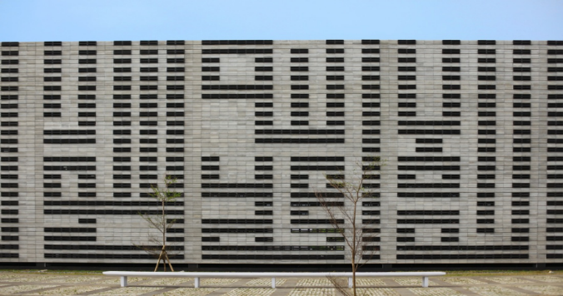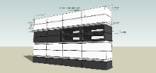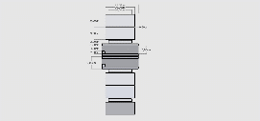

Gambar 1 Masjid Al – Irsyad

Sumber: Diedit dari Gambar Archdaily.com & Analisis Pribadi, 2022

**PENERAPAN ARSITEKTURKONTEMPORER**

**BANGUNAN YANG KOKOH**

Gambar 3 Masjid Al – Irsyad

Sumber: Diedit dari Gambar Archdaily.com & Analisis Pribadi, 2022

Pada bangunan masjid al-irsyad terlihat bahan pada bangunan mengunakan bahan material batu/roster yang mengelilingi fasad, membuat dalam bangunan mendapatkan cahaya dan udara yang cukup. pola Pemasangan dinding roster yang supergrafik ini di susun membentuk lafaz allah membuat udara di dalam ruang terus berganti dan menahan panas di dalam ruangan atau berfungsi sebagai *cross ventilation*. Penerapan prinsip desain yang simetris berupa penempatan kolom secara sejajar dan berpola yang di satukan dengan dinding pola la ilaha illalah. Didalamnya memiliki 99 jumlah lapu yang menyerupai balok, pada bagian lantai mengunakan kerami yang di tutupi olah karpet

**BANGUNAN YANG ESKPRESIF DAN DINAMIS**

Masjid al irsyad mengambil konsep gubahan menyerupai ka’bah berbentuk persegi tampak yang efisien bentuk yang mudah untuk para jamaah beribadah di dalam masjid, bentuk dasar kotak ka’bah terdapat olahan fasad berupa beberapa lorong yang langsung mengarah masuk ke bangunan atau transisi pada sebuah bangunan.

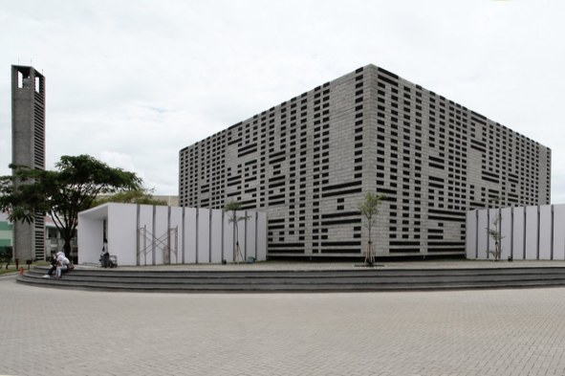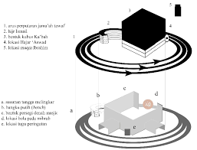

**KONSEP RUANG YANG TERBUKA**

Masjid al irsyad tidak memiliki kaca dinding bangunan yang terbuiat dari batu susun roster membuat cahaya dan udara yang masuk menjadi optimal. Pintu masuk pada área masjid langsung memasuki bagian dalam masjid tidak ada ruang di dalamya ketika ingin melaksanakan sholat para jamaah bisa lasung memasuki bangunan masjid.

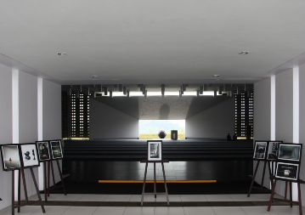

**HARMONIS RUANG YANG MENYATU DENGAN RUANG LUAR**

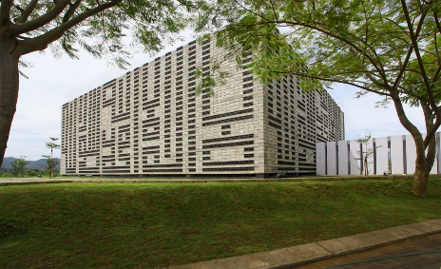

Penerapan *courtyard* sehingga memberikan suasana ruang terbuka di dalam bangunan Pemisahan ruang luar dengan ruang dalam dengan menggunakan perbedaan pola lantai atau bahan lantai.Masjid al irsyad bangunan ini sangat terbuka dan menyatu dengan ruang luar, pada bagian ketika beribadah bagian depan imam langsung melihat area yang terbuka dengan sebuah kolam yang mengelilingi bangunan tersebut.

Gambar 5 Masjid Al – Irsyad

Sumber: Diedit dari Gambar Archdaily.com & Analisis Pribadi, 2022

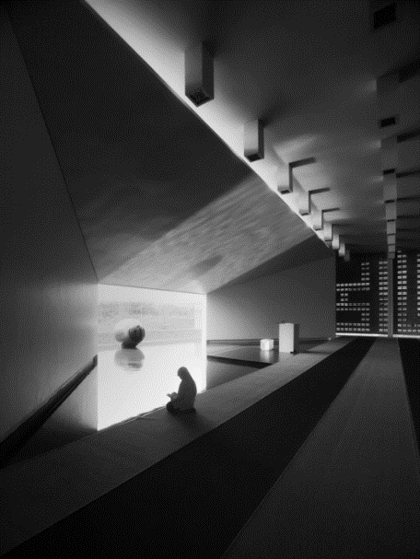

Gambar 4 Interior Masjid Al – Irsyad

Sumber: Diedit dari Gambar Archdaily.com & Analisis Pribadi, 2022

Gambar 6 Denah Masjid Al – Irsyad

Sumber: Diedit dari Gambar Archdaily.com & Analisis Pribadi, 2022

**MEMILIKI FASAD TRANSPARAN**

Fasad bangunan menggunakan bahan transparan memberikan kesan terbuka, untuk optimalisasi cahaya yang masuk ke ruang sekaligus mengundang orang untuk datang karena memberikan kesan terbuka.Masjid al irsyad fasad bangunan yang terbuat *roster* yang di susun mengelilingi bangunan membuat kesan bangunan menjadi tertutup, bentuk lafaz allah yang mengelilingi bangunan membuat pengunjung menjadi lebih nyaman cahaya yang masuk kedalam bangunan dan udara menjadi optimal ketika seluruh bangunan di selubungi oleh *roster* cahaya di dalam bangunan juga membuat kesan yang bagus menimbulkan garis garis cahaya yang melewati batu *roster* tersebut.

**KENYAMANAN HAKIKI**

Kenyamanan tidak hanya dirasakan oleh beberapa orang saja (mis : orang normal) tetapi juga dapat dirasakan oleh kaum difabel. Misalnya penggunaan *ramp* untuk akses ke antar lantai.

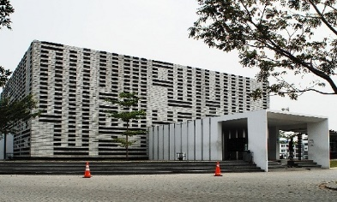

**EKSPLORASI ELEMEN LANSKAP AREA YANG BERSTRUKTUR**

Mempertahankan vegetasi yang kiranya dapat dipertahankan yang tidak mengganggu sirkulasi diluar maupun dalam *site*. Penerapan vegetasi sebagai pembatas antara satu bangunan dengan bangunan lain. menghadirkan jenis vegetasi yang dapat memberikan kesan sejuk pada *site* sehingga semakin menarik perhatian orang untuk datang. Pada area *site* masjid al irsyad bangunan di kelilingi oleh vegetasi dan sebuah kolam yang membuat sebuah perbatasan antara bangunan dan vegetasi dari bangunan dan luar ruang, membawa kesan yang sejuk dan langsung.

Gambar 7 Site Plan Masjid Al – Irsyad

Sumber: Diedit dari Gambar Archdaily.com & Analisis Pribadi, 2022

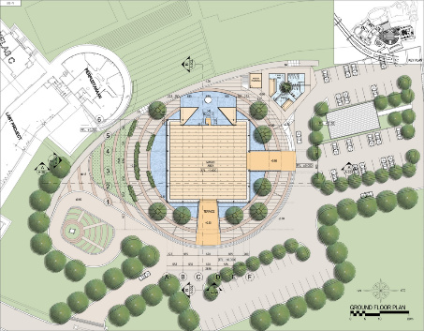

**KESIMPULAN**

Dari hasil penelitian arsitektur konteporer penerapan konsep pada studi kasus bangunan masjid, arsitektur kontemporer memiliki beberapa aspek yang sangat berpengaruh dalam setiap bangunan saling terkait satu sama lain, tujuan tersebut memiliki makna tersendiri pada setiap bangunan tetapi tetap memikirkan kenyamanan untuk penguna bangunan tersebut, arsitektur kontemporer muncul karena sebuah gaya arsitektur yang baru, memadukan beberapa konsep bangunan yang membuat arsitektur kontemporer berbeda dengan yang lain. Ciri khas modern dapat di lihat di pada bangunannya, Perkembangan zaman juga menjadi munculnya konsep arsitektur kontemporer bangunan yang dihasilkan seperti terkesan harmonis, dinamis dan ekspresif.

Tabel Prinsip Arsitektur Kontemporer

|  |  |  |
| --- | --- | --- |
| No | Prinsip | Masjid Al - Irsyad |
| 1 | Bangunan Yang Kokoh | 🗸 |
| 2 | Gubahan Yang Ekspresif Dan Dinamis | 🗸 |
| 3 | Konsep Ruang Yang Terbuka | 🗸 |
| 4 | Harmonis Ruang Yang Menyatu Dengan Ruang Luar | 🗸 |
| 5 | Memiliki Fasad Transparan | 🗸 |
| 6 | Kenyamanan Yang Hakiki | 🗸 |
| 7 | Eksplorasi Elemen Lanskap Area Yang Berstruktur | 🗸 |

Sumber: Data Pribadi

**DAFTAR PUSTAKA**

*Hilberseimer, L. (1964). Contemporary architecture: its roots and trends. Chicago: Chicago, P. Theobald.*

Schirmbeck, E. (1988). Gagasan, Bentuk, Dan Arsitektur. Prinsip-Prinsip Perancangan Dalam.

Sumalyo, Y. (1997). Arsitektur Modern Akhir Abad XIX dan Abad XX. Yogyakarta: Gadjah Mada University Press.

Hilberseimer, L. (1964). Comtemporary Architects 2 .

"Masjid Al-Irsyad / Urbane" 10 Nov 2010. ArchDaily. Diakses 31 Jul 2022. <https://www.archdaily.com/87587/al-irsyad-mosque-urbane> ISSN 0719-8884

*Konnemann, (World of Contemporary Architecture)*

"Masjid Honeycomb / Arsitek Andyrahman" 10 Jun 2020. ArchDaily. Diakses 31 Jul 2022. <https://www.archdaily.com/941347/honeycomb-mosque-andy-rahman-not-ready> ISSN 0719-8884

"Masjid KAPSARC / HOK" 31 Mar 2015. ArchDaily. Diakses 31 Jul 2022. <https://www.archdaily.com/614616/kapsarc-mosque-hok> ISSN 0719-8884

Sumintardja, D. (1978). Kompendium Sejarah Arsitektur Jilid I.

Perwira, P.M.P. (2017). Kajian Multifungsi Kawasan Masjid Besar Jatinom. Karya Tulis Ilmiah Jurusan Arsitektur UII: tidak diterbitkan.